Для учителей химии:

Описание задания 1:


Девятиклассники Федя и Саша сходили в магазин с одинаковой суммой денег. Федя купил газировку «Кока-кола» в стеклянной бутылке, денег у него ни на что больше не хватило. А Саша купил ту же газировку, но в алюминиевой банке, и еще ему хватило денег на шоколадку.
1. Почему Федя купил меньше продуктов, чем Саша? Докажите свой ответ расчетами.
2. Какие свойства алюминия позволяют использовать его в упаковочных материалах пищевых продуктов?

Спецификация задания 1:
Единица задания | Содержание
 | Задание 1 | Задание 2
Компетенции | научное объяснение явлений | научное объяснение явлений
Тип задания | содержательное | содержательное
Контекст | личностный, связь науки и технологий | глобальный, связь науки и технологий
Уровень сложности задания | низкий | средний
Тип вопроса (форма ответа) | с развернутым ответом | с развернутым ответом
Критерии оценивания | 1 – верный ответ  0 – неверный ответ или ответ отсутствует | 2 – правильный и полный ответ, указаны все 4 свойства  1 – правильный, но неполный ответ, указаны 1-3 свойства  0 – не указано ни одного из 4-х перечисленных свойств (или указаны неправильные) или ответ отсутствует
Ответ | Стоимость 1 кг алюминия 20-190 рублей, стоимость 1 кг стекла – 300 рублей | Активный металл, легкий, устойчивый к коррозии, дешевый

Описание задания 2:
Аня приехала летом на дачу к бабушке и с удивлением обнаружила, что у соседей клубника уже краснеет, а на бабушкином участке клубника совсем зеленая. Как же так получилось, ведь сорт клубники один и тот же? Аня решила узнать причину этого, и выяснила, что соседи вносят под клубнику специальные удобрения.

Задание 1. Решив помочь бабушке и найти способ ускорения созревания плодов клубники, Аня в справочнике садовода нашла такую таблицу:
Класс удобрений | Удобрение | Действие
азотные | Аммиачная селитра NH₄NO₃ | ускоряют рост растений
фосфорные | Суперфосфат Ca(H₂PO₄)₂ | активизируют цветение и созревание плодов
калийные | Сульфат калия K₂SO₄ | улучшают вкус и лёжкость плодов
Удобрения какого класса надо выбрать Ане?

Задание 2. Для удобрения клубники Аня решила приобрести суперфосфат. В инструкции было указано, что удобрения вносят в почву с расчетом 4 г фосфора на 1 м². Какую массу суперфосфата надо внести на грядку площадью 10 м².

Спецификация задания 2:
Единица задания | Содержание
 | Задание 1 | Задание 2
Компетенции | научное объяснение явлений | научное объяснение явлений
Тип задания | содержательное | содержательное
Контекст | личностный, окружающая среда | личностный, окружающая среда
Уровень сложности задания | низкий | средний
Тип вопроса (форма ответа) | с выбором одного или нескольких правильных ответов | с кратким ответом
Критерии оценивания | 1 – верный ответ  0 – неверный ответ | 2 – верный ответ с уравнением  1 – верный ответ без уравнения  0 – неверный ответ

Для учителей географии:

Описание задания 1:
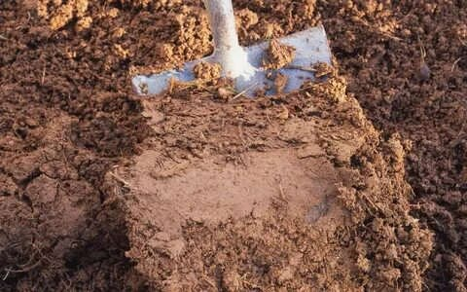
Почва является незаменимой частью планеты, которая обеспечивает рост и развитие растений. Песчаные почвы – это лёгкие почвы, они хорошо прогреваются, и в них не бывает застоев воды, в отличие от глинистых почв. Прежде чем посадить растение, необходимо знать, какая почва находится на участке. Весной Катя вместе с классом сажала цветы на школьной клумбе. Почва на клумбе была песчаная. На следующий день Катя поехала с родителями на дачу, которая находилась недалеко от школы. Катя захотела посадить такие же цветы на даче прямо сейчас, но родители сказали, что почва на участке глинистая и лучше посадить цветы, когда станет теплее.
1. Почему родители посоветовали Кате посадить цветы позже, когда станет теплее? Запишите свой ответ.
2. На каких почвах лучше высаживать цветы в апреле, а на каких – в мае? Почему?

Спецификация задания 1:
Единица задания | Содержание
 | Задание 1 | Задание 2
Компетенции | научное объяснение явлений | научное объяснение явлений
Тип задания | содержательное | содержательное
Контекст | личностный, окружающая среда | личностный, окружающая среда
Уровень сложности задания | средний | средний
Тип вопроса (форма ответа) | с развернутым ответом | с развернутым ответом
Критерии оценивания | 2 – правильный и полный ответ, указаны оба аргумента ответа  1 – правильный, но неполный ответ, указан только 1 (любой) аргумент ответа  0 – не указано ни одного из аргументов, или указаны неправильные аргументы, или ответ отсутствует | 2 – дан правильный ответ с объяснением причины  1 - дан правильный ответ без объяснения причины, или указана причина, но не дан ответ  0 - не указаны ни ответ, ни причина; или указаны неправильные ответ и причина; или ответ отсутствует
Ответ | Почва глинистая, потому влажная. Когда станет теплее, почва прогреется и просохнет. | В апреле на песчаных, в мае на глинистых. Потому что глинистые почвы прогреваются медленнее.
Описание задания 2:
Федору предложили повышение по работе с переездом в новый город. На выбор ему предложили четыре города, где есть офисы его компании: Якутск, Екатеринбург, Челябинск и Магнитогорск. По состоянию здоровья Федору очень важная экологическая обстановка в городе, в котором он будет проживать, поэтому он обратился к вам, чтобы вы помогли ему принять правильное решение о выборе.

Задание. Используя учебник, экологические карты и сторонние источники информации, проанализируйте экологические характеристики указанных городов (загрязнение воздуха, загрязнение воды, наличие промышленных объектов (тяжелой, легкой, химической и т.д.), роль зеленых насаждений в экологическом балансе города, загрязнение почв) и на основе собранной информации сделайте вывод, какой именно город подходит для проживания Федора.

Спецификация задания 2:
Единица задания | Содержание
Компетенции | интерпретация данных и использование научных доказательств для получения выводов
Тип задания | содержательное
Контекст | личностный, опасности и риски
Уровень сложности задания | средний
Тип вопроса (форма ответа) | с развёрнутым ответом
Критерии оценивания | 2 – правильный и полный ответ  1 – правильный, но неполный ответ  0 – неверный ответ

Для учителей физики:

Описание задания 1:
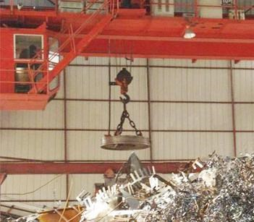
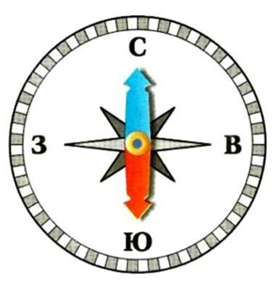
1. Учитель сказал на уроке, что наша планета Земля – это огромный магнит. Поэтому мы и можем пользоваться компасом, стрелка которого – это тоже магнит. Саша нашёл дома обычный ручной компас и увидел, что один конец его стрелки – синий, а другой – красный. Причем синий конец показывает на север Земного шара, а красный – на юг. Саша заметил, что как бы он не поворачивал компас в руках, стрелка указывала все время на одно направление. У папы Саши есть магнитная бита от шуруповерта, на которой не отмечены полюса ни буквами, н цветом. Каким образом можно определить полюс магнитной биты?
2. Саше удалось посмотреть, как работают магнитные краны. Он видел, как такой кран захватывает металлический лом и переносит его в нужное место для дальнейшей переработки. Магниты в магнитных кранах такие сильные, что они могут поднять сразу несколько тонн груза. Однако Саша обнаружил, что магнит крана притягивает не все металлические предметы. Некоторые из них, даже очень маленькие, так и остаются лежать в куче лома, сколько бы к ним ни опускался магнит. Почему магнитный кран притягивает не все металлические предметы из кучи лома? Выберите один ответ.
А. Предметы из дерева или пластика не притягиваются магнитом.
Б. Железо притягивается магнитом, а большинство других металлов – нет.
В. Некоторые металлические предметы отталкиваются магнитом.
Г. Очень тяжёлые металлические предметы не притягиваются магнитом.

Спецификация задания 1:
Единица задания | Содержание
 | Задание 1 | Задание 2
Компетенции | понимание особенностей естественнонаучного исследования | научное объяснение явлений
Тип задания | содержательное | содержательное
Контекст | личностный, окружающая среда | местный, окружающая среда
Уровень сложности задания | средний | средний
Тип вопроса (форма ответа) | с развернутым ответом | с выбором одного ответа
Критерии оценивания | 2 – указан и способ определения, и описан процесс  1 – указан или способ определения, или описан процесс  0 – указаны неверные способ/процесс или ответ отсутствует | 1 – верный ответ  0 – неверный ответ или ответ отсутствует
Ответ | Нужно взять магнитную стрелку или магнит с обозначенным полюсами и поднести определенным полюсом к одному из концов биты. Если бита притянется к магниту, значит этот конец биты является южным полюсом. Если оттолкнется – то северным. | А. Предметы из дерева или пластика не притягиваются магнитом.

Описание задания 2:
Летом Вася и Петя приехали к бабушке в деревню. Бабушка решила истопить баню и попросила каждого из внуков натаскать по полбочки воды. Вася быстро натаскал свою норму и освободился, а Петя долго носил воду, расплескивая ее. Заинтересовавшись, почему брат натаскал воды быстрее, он понаблюдал за ним и заметил, что вода из ведра брата при ходьбе не расплескивается. Петя заинтересовался причиной и стал искать ответ в справочнике юного физика.

Задание 1. Как вы думаете, о каком физическом явлении, проявившемся в данной ситуации, узнал Петя из справочника?
А. Электромагнитное колебание
Б. Резонанс
В. Равноускоренное движение

Задание 2. В ходе наблюдения за братом Петя заметил, что если Вася меняет темп ходьбы, то вода из ведра не выливается. Объясните, почему Василий принял решение сменить темп ходьбы при выполнении поручения бабушки?

Задание 3. Петя узнал, что данное физическое явление играет большую роль в самых разных ситуациях, причем в одних полезную, в других – вредную. Петя решил использовать полученные знания, и осенью в школе продемонстрировать это явление на уроке физики. Помоги Пете составить алгоритм действий, чтобы продемонстрировать данное физическое явление и объяснить его.

Спецификация задания 2:
Единица задания | Содержание
 | Задание 1 | Задание 2 | Задание 3
Компетенции | научное объяснение явлений | интерпретация данных и использование научных доказательств для получения выводов | понимание особенностей естественнонаучного исследования
Тип задания | содержательное | содержательное | содержательное
Контекст | личностный, окружающая среда | личностный, окружающая среда | личностный, окружающая среда
Уровень сложности задания | низкий | средний | высокий
Тип вопроса (форма ответа) | с выбором одного ответа | с развернутым ответом | с развернутым ответом
Критерии оценивания | 1 – верный ответ  0 – неверный ответ | 2 – правильный и полный ответ  1 – правильный, но неполный ответ  0 – неверный ответ | 2 – правильный и полный ответ  1 – правильный, но неполный ответ  0 – неверный ответ

Для учителей биологии:

Описание задания 1:
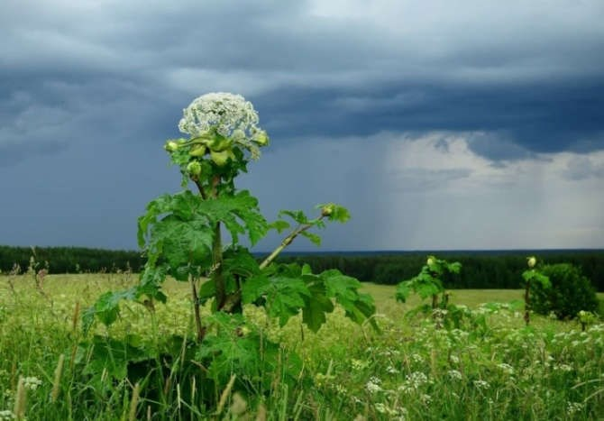
Однажды, когда Игорь ездил с родителями за город, он увидел гигантское растение с крупными листьями и белыми цветками, собранными в огромный зонтик. Игорь спросил: что это за растение? Родители сказали, что это борщевик Сосновского – ядовитое растение. Игоря поразили необычно большие размеры растения, и он решил узнать о нём побольше.
Из Интернета Игорь узнал, что борщевик Сосновского из-за внушительных размеров называют «гигантский укроп» или «трава Геракла». Это растение иногда вырастает до 4 метров высотой. Оно имеет толстый полый стебель и крупные перистые листья. Игорь прочитал, что борщевик Сосновского обладает высокой продуктивностью, зимостойкостью и конкурентоспособностью. Растение содержит вещества, подавляющие рост и развитие других растений. Так борщевик зачищает территорию вокруг себя.
1. Игорь захотел использовать стебель борщевика, чтобы сделать игрушку, но родители запретили прикасаться к растению. Чем можно объяснить такой запрет родителей?
2. В одной из книг Игорь прочитал, что в настоящее время борщевик получил статус сорного растения и организованы мероприятия по борьбе с этим растением. Он решил самостоятельно уничтожить борщевик. Какие правила он должен соблюдать при уничтожении этого растения?

Спецификация задания 1:
Единица задания | Содержание
 | Задание 1 | Задание 2
Компетенции | научное объяснение явлений | использование научных доказательств для получения выводов
Тип задания | содержательное | содержательное
Контекст | личностный, опасности и риски | местный, окружающая среда
Уровень сложности задания | средний | высокий
Тип вопроса (форма ответа) | с развернутым ответом | с развернутым ответом
Критерии оценивания | 1 – верный ответ  0 – неверный ответ или ответ отсутствует | 2 – дан правильный и полный ответ с указанием 5-6 способов + обязательное использование средств защиты  1 – дан правильный ответ, но указаны не все способы (только 2-4), при этом использование средств защиты указано или нет; или указаны все способы (5-6), но нет указания на обязательное использование средств защиты  0 – указан 1 способ, нет указания на использование средств защиты; или ответ отсутствует
Ответ | Сок растения вызывает сильные ожоги, поэтому ни в коем случае нельзя дотрагиваться до него. | 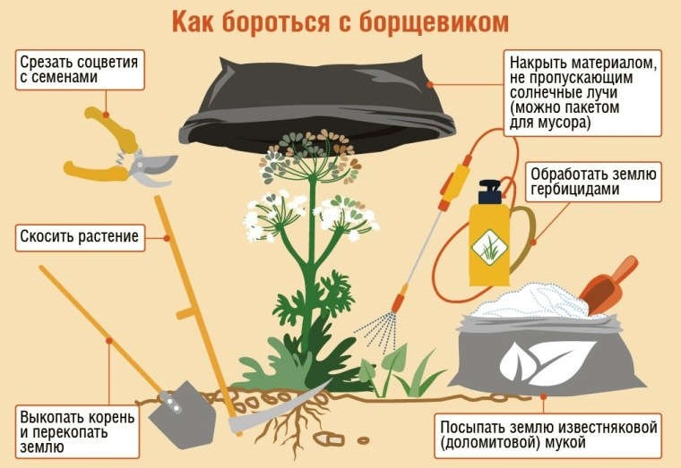  Также указаны обязательные средства защиты при уничтожении данного растения.

Описание задания 2:
Сосед угостил Василия красными и желтыми яблоками с одной яблони, сказав, что это яблоки разных сортов. Василий удивился, разве возможно такое, чтобы на одной яблоне были разные сортовые плоды? Решив вырастить такие же яблоки, из биологического справочника он узнал, что это можно сделать с помощью бесполого вегетативного размножения растений.

Задание 1. Помоги Василию определить, какой способ бесполого вегетативного размножения использовал сосед?
А. Размножение отводками
Б. Размножение листовыми черенками
В. Размножение прививкой
Задание 2. Из справочника Василий узнал, что для прививки нужно иметь привой – стеблевой черенок и подвой – деревце-дичок. Стеблевой черенок помещают между корой и древесиной подвоя, там, где находится слой камбия. Объясните, почему Василий должен поместить привой в слой камбия?

Задание 3. Василий узнал, что прививку производят, как правило, весной, когда у растений происходит активное сокодвижение. Черенки заготавливают зимой и хранят до весны в холодном месте, обычно под снегом. Василий решил использовать полученные знания и вырастить чудо-яблоню на своём участке. Помоги ему составить план выращивания такой яблони с указанием сроков черенкования и прививки. Предположи, когда Василий получит первый урожай яблок с привитого побега?

Спецификация задания 2:
Единица задания | Содержание
 | Задание 1 | Задание 2 | Задание 3
Компетенции | научное объяснение явлений | интерпретация данных и использование научных доказательств для получения выводов | понимание особенностей естественнонаучного исследования
Тип задания | содержательное | содержательное | содержательное
Контекст | личностный, окружающая среда | личностный, окружающая среда | личностный, окружающая среда
Уровень сложности задания | низкий | средний | высокий
Тип вопроса (форма ответа) | с выбором одного ответа | с развернутым ответом | с развернутым ответом
Критерии оценивания | 1 – верный ответ  0 – неверный ответ | 2 – правильный и полный ответ  1 – правильный, но неполный ответ  0 – неверный ответ | 2 – правильный и полный ответ  1 – правильный, но неполный ответ  0 – неверный ответ

